内向VS社恐
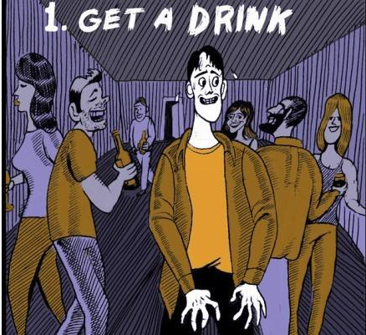
内向是相对于外向存在的概念，内向和外向是两种不同的没有好坏之分的人格类型。我们从表面上看起来，外向的人似乎有说不完的话，而内向的人话很少，似乎把什么都憋在心里。很多时候误会就是从这里开始的。真正内向的人其实是享受一个人独处的状态的。他们不是有话想说而憋着不说，而是表达的需求本身就不是很强烈，但如果他们真的和要好的朋友相约见面，自由地表达自己想说的话是一点问题都没有，所以表面上的话多话少不是最关键的。
内向腼腆的人，不想走在人多的地方，遇到陌生的人会害羞拘谨，害怕碰见半生不熟的人，不知道怎样才能不尴尬的打招呼，不容易信任，不善于表达，偏爱一个人静静地思考和小范围人群的热烈交流。
内向腼腆的人，喜欢活在自己的世界里，遇事不主动不争取，喜欢逃避一些人情世故，在普通朋友同学之间就是个小透明，只有在朋友和家人面前话才多点，大多数情况下都可以是个很好的倾听者。
内向腼腆的人，不参加集体活动，不敢参加各种选举，上台讲ppt更加不可能，即使脸憋的通红，最后还是颤抖的心和结巴的话语，好像和别人格格不入，只是害怕被嫌弃。
而有社交恐惧的人，则和内向的人不同。他们会把任何东西都准备好，防止要问别人借，甚至还不敢拒绝别人的要求。哪怕对方一个眼神，他都会联想到是不是自己哪里做错了？我今天衣服穿错了？我是不是刚刚说错什么话，要不然他们为什么这样看我。
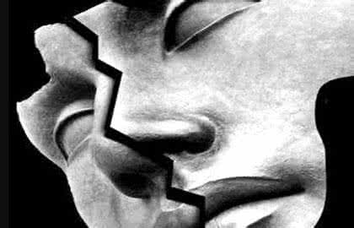
有社交恐惧的人，无论亲自去买什么东西都会感到紧张，讨厌对他们热情销售的店员，任何情况都不会主动发话，不敢语音和视频甚至讨厌听别人的语音。
有社交恐惧的人，看起来很冷漠，不和同事和朋友相会在食堂或者聚会，更不用说面对领导时笨嘴拙舌，完全不知道该怎么回答得幽默又不失礼貌，只能讷讷点头。但是他们其实很想要交朋友，可是与人交流对话的时候又实在是一种煎熬。
所以，我们要认清，究竟是什么原因话少才是区分内向和社恐的根本原因。
第一：内向是天生的，而社交焦虑更多是后天环境引起的。比如童年时期父母的否定给你带来的自卑，朋友的拒绝影响你的社交交流等……
第二：内向的人享受一个人独处的感觉，他们不喜欢热闹的氛围和场合，通俗点说，内向的人他其实是具有社交能力的，他们只是不想社交。
但是社交恐惧的人他们并不是，社交焦虑的人会觉得自己缺乏社交的能力，他们只是为了避免社交活动带来的恐惧和麻烦而逃避，其实内心是很希望与他人社交的。
他们是有社交障碍而无法社交。
第三：是否带来痛苦？
腼腆是正常的人格特质之一，不会影响正常生活，也不影响我们人格的发展，或者说，它是不会让我感受到内向腼腆给我们带来的痛苦，事后可能我们就会忘记。但是社交恐惧是真真切切的给我们带来不适的痛苦，影响着我们的人格的健发展，这种精神痛苦，导致让他们主动求医
一句话，他们的本质在于：是否影响了生活，是否影响了社会功能.
什么情况属于社恐或者自卑呢？你其实很想表达什么或者很想认识什么人，但是特别担心外在的评价，怕自己表现不好，甚至直接就否定自己是不优秀的、不自信的、没有特别价值。那么这种出于焦虑和害怕而变得话少才是我们要担心的，而是需要重视的心理层面的困扰和问题。
举个例子：
你和妈妈上街，碰到妈妈的朋友，你不敢向阿姨问好躲起来，这叫腼腆内向，当下你觉得不好意思，但是事后你就忘了，而当你见到阿姨会心跳紧张，甚至会颤抖，你想与之打招呼，但是害怕，事后还很在意别人的看法，心理上焦虑不安，这叫社交恐惧。
如果你是一个患有社交恐惧症的人，要学会和症状和平共处。社恐就像弹簧，我们越是打压，反倒适得其反，越是要反弹。我们要尽量尝试完全认可自己，包括自己的缺陷和缺点，才能有自信。
而真正内向的人，请你好好享受的自己的生活，外向不是所谓的出口，你本来就挺好。
编辑：刘希娅
校对：田月乔

